# User Manual Aplikasi Mobile Yang Penting Diskon

Laporan ini dibuat untuk memenuhi tugas besar

Mata kuliah Implementasi dan Pengujian Perangkat Lunak



Dipersiapkan oleh:

Taufik Fathurahman (1301160790)

Brenda Irena (1301164641)

Husnul Khotimahh F (1301162742)

Siti Fitria Yonalia (1301162744)

**S1 INFORMATIKA**

**FAKULTAS INFORMATIKA**

**UNIVERSITAS TELKOM**

**BANDUNG**

**2019**

**BAB 1. PENDAHULUAN**

1. **Tujuan**

Dokumen User Manual Aplikasi Yang Penting Diskon ini dibuat untuk tujuan sebagai berikut :

1. Menggambarkan dan menjelaskan penggunaan aplikasi Yang Penting Diskon untuk user yang tersedia yaitu user seller dan user customer.

**1.2 Gambaran Umum**

Aplikasi Sistem Informasi Belanja Yang Penting Diskon ini dalam pengembangannya mengacu pada pemberian informasi dari produsen kepada konsumen. Informasi ini akan berfokus pada produk-produk yang sedang pada masa diskon untuk wilayah Bandung dan sekitarnya. Aplikasi ini akan mampu menolong para pencari barang diskon yang berada di wilayah Bandung dan sekitarnya dengan mudah, praktis, akurat, dan ter-update. Dan bagi para produsen yang ingin memasarkan, atau mengiklankan produk-produknya yang sedang dalam masa diskon dapat menjadikan perangkat lunak ini sebagai wadah promosi dan pemasaran

**1.3 Gambaran Umum Aplikasi**

Aplikasi ini memiliki fungsi sebagai sistem informasi belanja yang nantinya para produsen atau akan kami sebut sebagai user seller pada perangkat lunak ini dapat melakukan pembuatan toko, penambahan, pembaharuan, dan penghapusan produk setiap saat dengan mudah dan cepat, sehingga keakuratan dan keterbaharuan dari informasi yang ada pada perangkat lunak selalu terjaga dengan baik.

**BAB 2. SUMBER DAYA YANG DIBUTUHKAN**

* 1. **Perangkat Keras**

Dalam pengimplementasiannya aplikasi ini membutuhkan standar spesifikasi perangkat keras yang akan digunakan agar aplikasi dapat berjalan dengan baik. Adapun beberapa kebutuhan hardware untuk pengimplementasian aplikasi ini adalah sebagai berikut:

* Processor QuadCore, 1.2 GHz
* RAM 512 MB
* Internal storage free space 100 MB
* Smartphone dengan layar sentuh
  1. **Perangkat Lunak**

Karena aplikasi ini berbasis mobile maka untuk penggunaan aplikasi ini, software yang dibutuhkan adalah:

* Sistem operasi minimum Android Pie
* Database Firebase
* Bahasa pemrograman Java
  1. **Sumber Daya Manusia**

Sumber Daya Manusia (SDM) yang akan menggunakan aplikasi ini terutama adalah sebagai berikut:

1. Memiliki pemahaman tentang antarmuka komputer
2. Memiliki pemahaman tentang internet, penggunaan aplikasi
   1. **Pengenalan dan Pelatihan**

Sumber Daya Manusia yang terlibat dalam penggunaan aplikasi ini terlebih dahulu diberikan pengenalan dan pelatihan yang cukup untuk menggunakan aplikasi ini.

**BAB 3. MENU DAN CARA PENGGUNAAN**

**3.1 Struktur Menu**

**3.1.1 Menu User Seller**

Pada Aplikasi ini terdapat beberapa menu antara lain:

1. Intro
2. Register
3. Login
4. Menu Kategori
5. Menu Add Product

**3.1.2 Menu User Customer**

Pada Aplikasi ini terdapat beberapa menu antara lain:

1. Intro
2. Register
3. Login
4. Dashboard
   1. **Cara Penggunaan Aplikasi AYEDIS**
      1. **Intro**

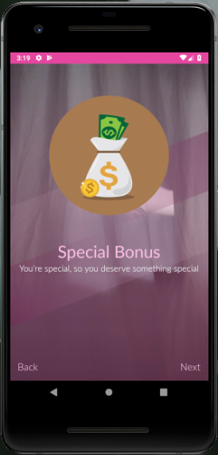

Gambar 2. Intro 2

Gambar 1. Intro 1

Gambar 4. Intro 4

Gambar 3. Intro 3

* + 1. **Login & Register**

User seller dan customer mengisi *username* dan *password* sesuai dengan data yang dimasukkan ketika user seller dan customer melakukan registrasi. Ketika ada user seller dan customer baru maka diwajibkan untuk mengisi data registrasi.

*

Gambar 6. Register User Customer

Gambar 5. Login User Customer

Gambar 8. Register User Seller

Gambar 7. Login User Seller

* + 1. **Menu Kategori**

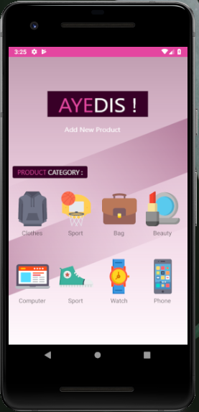

Gambar 9. Menu Kategori User Seller

* + 1. **Menu Add Product**

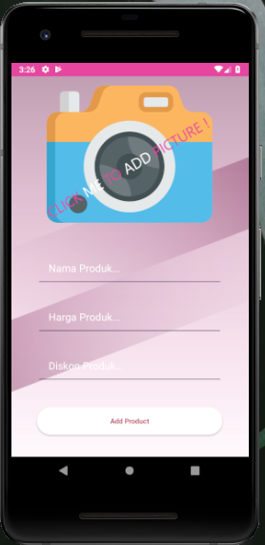

Gambar 10. Menu Add Product User Seller

* + 1. **Dashboard**

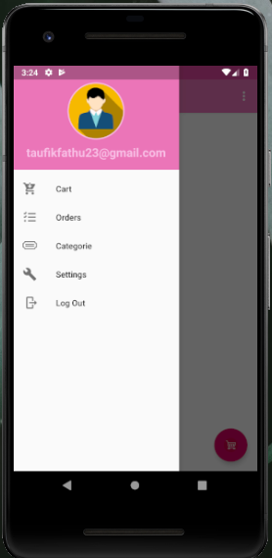

Gambar 11. Dashboard nav User Custmer